Герой Большой войны
(110 лет со дня рождения А.Т. Твардовского).

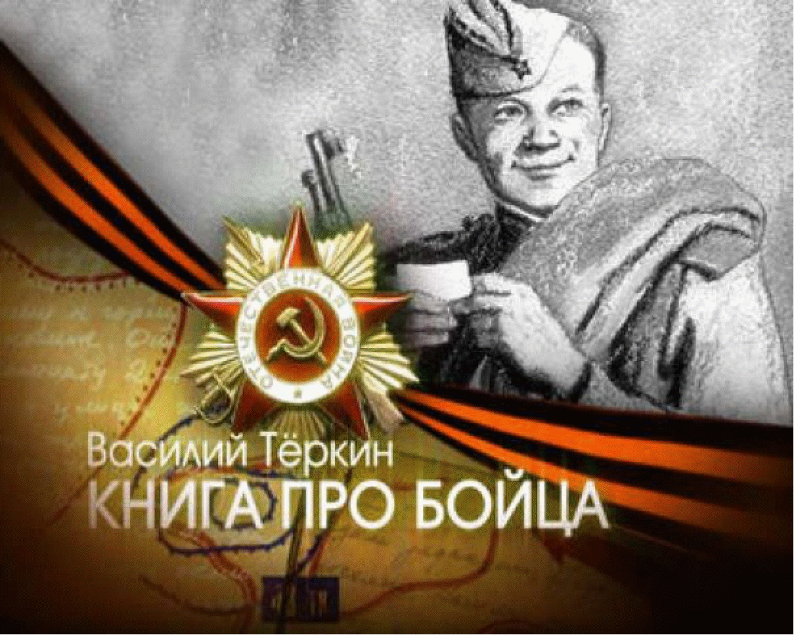

Подготовила ученица 8б класса
МБОУ СОШ №2 г. Болотного
Федосова Ксения
Учитель: Фомина И.В.

2021г.

Аннотация
В 2020 году наша страна будет праздновать 75-летие Великой Победы. Герой поэмы А.Т. Твардовского, чей юбилей мы также отмечаем в этом году, «Василий Тёркин» («Книга про бойца») помог мне понять, что же моему прадеду и его друзьям помогло выстоять в той войне и даже получить награды.
Творческая работа написана в жанре эссе.

Герой Большой войны
Главным событием 2020 года для нашей страны будет празднование 75-летия Победы. Каким-то удивительным образом далекие дни 1941-1945 годов вызывают волнение у молодого поколения. Довольно равнодушные, «упертые в гаджеты» мальчики и девчонки начинают узнавать о своих родственниках, участниках войны, становятся участниками Бессмертного полка, который пройдет по улицам городов 9 мая.
К счастью, в моей семье память о предках живет всегда. Разглядывая фотографии в семенном альбоме, я вижу доброе лицо моего прадедушки, который защищал нашу Родину в годы Великой Отечественной войны, и думаю: что же ему и его друзьям помогло выстоять в той войне и даже получить награды. Неожиданно для себя я нашла ответ в поэме А.Т Твардовского «Василий Теркин». Как-то сразу вспомнились слова о нем: «просто парень сам собой он обыкновенный». В произведении главный герой показан в традициях русских былин и народных сказок. События поэмы отражают хронологию Великой Отечественной войны «с первых дней годины до битвы у Волги, от переправы через Днепр «вплоть до вражеской столицы». Мой прадед тоже прошёл весь путь Великой Отечественной войны.
В бою Теркин смел и отважен, готов выполнить самые трудные и опасные поручения. Совершает геройские поступки не «ради славы», а просто воюет за свою Родину, «ради жизни на Земле». А на привале он балагур, весельчак, может порадовать сердце песней под гармонь, поддержать добрым словом, угостить табачком. Как же это перекликается с воспоминаниями моего дедушки о своем отце Иване Яковлевиче Иванове. Возможно, от него в нашей семье так ценят хорошую яркую шутку, любят петь и танцевать. Но за искрометным юмором Василия Тёркина и моего прадеда всегда было что-то более глубокое, серьезное.
А.Твардовский показал нам своего героя настоящим народным умельцем. За какое дело он ни возьмётся – все идет споро и весело. В перерыве между боями Тёркин скучает по простым житейским занятиям: «Я работник, я бы дома в дело вник…Я и плотник и печник… Я от скуки на все руки..».
Читая строки поэмы, я представляла Тёркина потомком того самого солдата, который варил «который варил кашу из топора» , а порою - пушкинским Балдой, перехитрившим чертей. ( герой Твардовского перехитрил саму Смерть), часто он казался Иванушкой из русских народных сказок : «Не высок, не то чтоб мал, но герой героем ». « Богатырь не тот, что в сказке - беззаботный великан, а в походной запояске, человек простой закваски…»
Поэма Твардовского была закончена в 1945 году. Но она не стала книгой одного поколения, её читают и перечитывают. Я помню, как на уроках литературы мои одноклассники были увлечены этим произведением, рождавшим разные эмоции: и радость, и грусть, и горечь, и восхищение …Многие фразы из поэмы стали крылатыми. Но за лёгкостью текста разговорного языка, простых рассуждениях о людях и их судьбах кроется «сущая правда» , что-то тяжёлое и трудное, что несла с собой эта страшная война, в которой побеждали такие , как Василий Тёркин. Он для меня - воплощение русского характера, пример широкой души и стойкости духа, человек, который воевал рядом с моим прадедом. Храбрость, выносливость, ум, смекалка, а главное любовь к Родине делают его солдатом «Большой войны», моим героем.

